教学设计
课程基本信息
学科 | 艺术 唱游·音乐 | 年级 | 一年级 | 学期 | 春季
课题 | 第七单元 动画城  小小歌唱家 大风车
编写教师 | 余晓霞 | 工作单位 | 南昌市站前路学校
指导专家 | 杨文立 | 工作单位 | 江西省教育厅教学教材研究室
指导专家 | 胡宏莉 | 工作单位 | 人民教育出版社
教学目标
1．能用轻巧、甜美的声音演唱歌曲《大风车》，感受和体验少儿电视栏目主题歌欢快、活泼的特点。
2．演唱歌曲《大风车》时能够熟练运用气息，唱好八分休止符、附点四分音符和切分节奏。
3．能够积极主动参与音乐活动，与他人合作举办音乐会。
教学内容
教学重点
能用轻巧、甜美的声音演唱歌曲《大风车》，感受歌曲欢快、活泼的特点。
教学难点
能够在演唱中熟练运用气息，唱好八分休止符、附点四分音符和切分节奏。
教学过程
教学环节 | 主要师生活动
导入 | 复习动画配乐和歌曲《小邋遢》  1．学生边聆听歌曲《大风车》边走进教室。  2．教师带领学生复习本单元学习的动画音乐：播放《三个和尚》的配乐，学生随音乐表演；学生分三组，用不同方式为《唐僧骑马咚嘚咚》伴奏；演唱歌曲《小邋遢》。
新知探究——参加“大风车”音乐会 | 1．创设“大风车栏目组”情境  引导语：同学们的表现真精彩，连大风车栏目组都发来了邀请函，邀请我们一起去参加他们举办的音乐会。但是路途遥远，我们该怎么去呢？听听麦芽和谷风怎么说吧。  麦芽：前面就是火车站，咱们坐火车去吧！  引导语：你们听！火车启动了。    引导语：你们能模仿一下吗？注意用急吸快呼的方式，做到声断气连。  学生循环拍读节奏，教师中间进入跟着节奏唱歌。  引导语：火车车厢里响起了好听的歌声。火车开得越来越快。  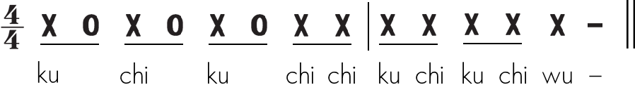  火车里的乘客开心极了，有的人跳起了舞。  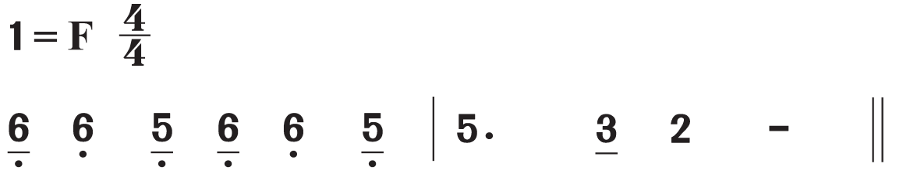  有的人拿起身边的物品敲起了节奏，有的人用手拍着节奏。  他们一会儿这样跳，一会儿那样跳。    引导语：看！不知不觉已经到达大风车栏目组了，这里有大大的舞台，五彩的灯光，还有一群可爱的小伙伴。  2．找回“大风车”  教师播放视频。（小九：大家好，欢迎来到大风车栏目现场，我是主持人小九。麒麒：我是主持人麒麒。欢迎大家来参加大风车音乐会。听说你们学会了很多动画音乐，非常期待你们的精彩表现。“呀！不得了啦，凿齿偷走了演播厅的风车。”现场工作人员着急地喊着。）  引导语：此时凿齿正沉浸在偷到风车的喜悦中，凿齿在想有了风车，它的迷宫再也不会闷热，它的鼠小弟们肯定更加崇拜它！  引导语：凿齿的迷宫可真复杂呀！这么多洞口，也不知道它会从哪个洞口逃跑，一不小心我们还会迷失在里面。凿齿可兴奋了，张着大嘴边哼着歌边扛着风车跑。但它在逃跑的路上留下了一些“痕迹”，只要我们唱出这些“痕迹”，就能找到它。  （1）识读《大风车》乐谱。  ①教师一组音、一组音地出示，要求学生快速读出唱名，不需要考虑节奏。  ②学生带着节奏唱旋律直至流畅。注意八分休止符处要声断气连，急吸快呼，以及八度大跳的音准。  （2）填词演唱歌曲。  演唱“大风车”三个字，做到声断气连。  引导语：瞧瞧凿齿多兴奋呀！在唱“大风车”三个字时连喊带唱的！你们也来试试。  学生运用急吸快呼的方式演唱“大风车”三个字，做到声断气连。  引导语：你们能跟着音乐唱一唱吗？  （3）演唱第一段歌词。  引导语：凿齿此时已经来到了它认为最安全的地方，鼠小弟们都为它欢呼呢！它的心情如何？  让我们带着这种欢呼雀跃的感觉再来唱一唱。  学生跟伴奏完整演唱第一段歌词，教师接龙演唱第二段歌词。  （4）学唱第二段结尾。  引导语：原来还有隐藏的第二段歌词，这是什么记号？（出示反复记号）狡猾的凿齿用这种方式迷惑我们，其实它是从下面这个洞口逃跑的。老师和你们唱的有什么不一样？  学生演唱结尾歌词。  引导语：我们加上动作一起来唱一唱。（在“嘿！”处加上叫喊的动作。）  学生完整演唱第二段歌词。  （5）完整演唱歌曲。  引导语：通过同学们的努力，终于找到了大风车，请边演唱歌曲边把它带回演播室吧。
新知探究——举办“大风车”音乐会 | 教师播放视频。（小九：太感谢你们了，没有你们音乐会就举办不了了！看到你们今天的表现，我们决定大风车音乐会的主题歌就由你们演唱。麒麒：但是，怎样才能让音乐会更加丰富多彩呢？你们还有其他音乐节目吗？）  引导语：咱们可以用之前学过的动画音乐来丰富音乐会的内容。  教师播放视频。（小九：是个好主意！为了突出大风车音乐会主题，每表演完一个节目就要唱一遍歌曲《大风车》。）  教师介绍音乐会注意事项：第一，挑选两个检票员和两个音乐会小主持人。第二，自主选择要参与表演的节目。第三，注意音乐会礼仪。第四，每次演唱《大风车》时，下一个节目的学生要提前做准备，不需要参与演唱。第五，主持人报幕时，不需要报《大风车》。  教师出示音乐会节目单。  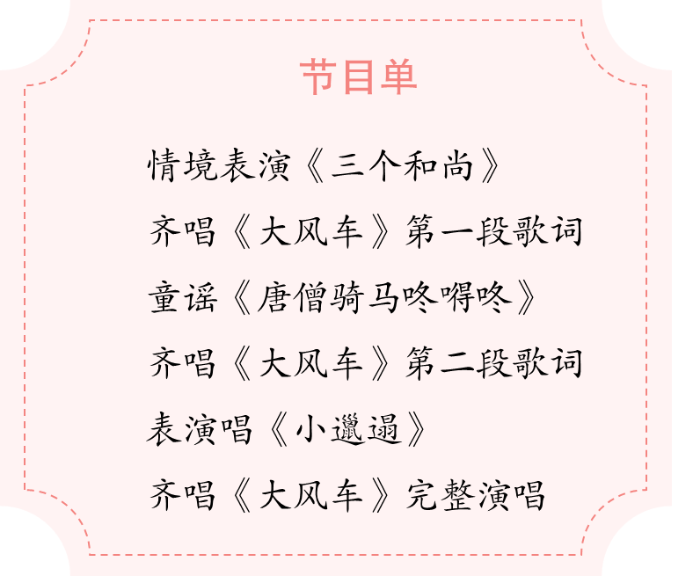  引导语：同学们还有其他想要表演的节目吗？既可以是个人的表演，也可以是小组表演。给你们几分钟练习时间，准备好的同学到老师这里报名。
课堂小结 | 今天的音乐会举办得很成功，同学们也玩得很开心，咱们的动画城之旅到今天也告一段落了。在这段时间里，我们一起欣赏、学唱了动画城里的音乐，收获了知识、技能和快乐。希望你们能继续保持对音乐的热爱，在未来的学习和生活中，用音乐传递美好，创造更多的精彩。

